# Vorstudie

## Änderungsgeschichte

|  |  |  |  |
| --- | --- | --- | --- |
| Datum | Version | Änderung | Autor |
| 24.02.2012 | 1.0 | Erste Version des Dokuments | CH |
| 28.02.2012 | 1.1 | Fragebogen, Passanten Analyse | CH |
| 02.03.2012 | 1.2 | Passanten Analyse | CH |
| 08.03.2012 | 1.3 | Vision | CH |
| 08.03.2012 | 1.4 | Befragung, Review Testsetup, Review Passanten Analyse | DT |
| 09.03.2012 | 1.5 | Vision, Hardware-Setup, Review Befragung | CH |

## Vision

Zurzeit studieren rund 1200 Personen an der Hochschule für Technik Rapperswil (HSR). Im letzten Semester der Ausbildung müssen sich die Studierenden mit der Bachelor- oder Masterarbeit befassen. Die Resultate dieser Arbeiten werden einerseits in einem Bericht und andererseits mit einem Poster festgehalten. Die Poster werden zu Beginn des darauf folgenden Semesters für 3 Wochen (?) ausgestellt. Die Ausstellung verteilt sich über mehrere Gebäude, welche nicht alle gleich oft oder von allen Studiengängen besucht werden. So werden beispielsweise die Poster des Studienganges Informatik im Gebäude 6 (siehe I.3 Gebäude der HSR) ausgestellt, welches aber sehr selten für den Unterricht eines Faches dieses Studienganges genutzt wird. So ist davon auszugehen, dass einige Arbeiten keine allzu grosse Aufmerksamkeit erlangen. Zusätzlich stellt sich bei der Informatik das Problem, dass es sich zwar um einen grossen Studiengang handelt, dies von aussen aber nicht ersichtlich ist. Während andere Studiengänge regelmässig auch andere Arbeiten ausstellen ist dies bei der Informatik nicht der Fall. Wie können nun einerseits die Arbeiten attraktiver präsentiert und gleichzeitig die Informatik besser gegen aussen repräsentiert werden?

Um diese Aufgabe zu bewältigen hat sich die HSR dazu entschieden eine interaktive Video Wall im Eingangsbereich des Gebäudes 4 (siehe I.3 Gebäude der HSR) aufzustellen. Das Gebäude 4 ist ein attraktiver Standort, da sich dort die Kantine, der Empfang und die Aula befinden. Daher entsteht dort ein konstanter Fluss an Personen die das Gebäude betreten oder wieder verlassen. Um die erwähnten Orte zu erreichen müssen alle Personen den Eingangsbereich, welcher ein länglicher Gang ist, passieren. Dieser Gang stellt daher den idealen Ort dar, um die Video Wall aufzustellen.

Die imposante Grösse der Video Wall soll diese für die Nutzer unübersehbar machen und Neugier erwecken. Der Nutzer kann über Kinect mit der Video Wall interagieren. Dadurch entfallen Steuerelemente wie Tastatur oder Maus komplett. Über die Wand können die Bachelor- und Masterposter gelesen werden, die damit keiner zeitlich begrenzten Ausstellungsdauer mehr unterliegen. Die Video Wall soll zudem das Lesen der Poster interaktiver und spielerischer gestalten und dadurch das Interesse für die Arbeiten fördern. Wichtig ist hierbei die Nutzer dazu zu motivieren, die Wand nachhaltig benutzen zu wollen. Daher sollen neben den Postern auch andere, für die Besucher relevante, Informationen angezeigt werden. Diese könnten beispielsweise Informationen zu Veranstaltungen, das Tagesmenu oder die Wetterlage sein. Zusätzlich soll mit einem Spass Element die Attraktivität gesteigert werden, hierbei sind verschiedenste Minispiele denkbar.

Eine zusätzliche Anforderung ist, dass jedes Semester die neuen Poster der Applikation verfügbar gemacht werden müssen. Daher ist es wichtig, dass das System gut wartbar und über eine Administrationsoberfläche einfach bedienbar ist.

## Gebäude der HSR

1. 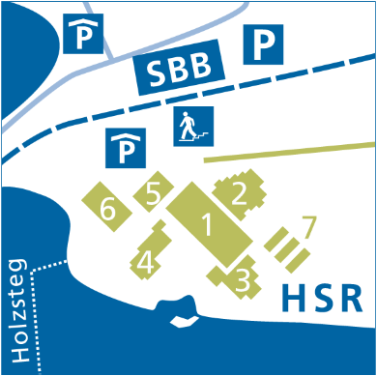Schulgebäude Mitte
2. Laborgebäude
3. Hörsaalgebäude
4. Verwaltungsgebäude / Aula /Hochschuldienste
5. Foyergebäude
6. Schulgebäude See
7. Pavillons

Abbildung - Gebäude der HSR, Bildquelle: www.hsr.ch

## Passanten Analyse

Um festzustellen, mit welchem Abstand zur Wand, an welcher die Video Wall befestigt werden soll, sich die Passanten bewegen, wurde eine Benutzeranalyse durchgeführt. Zudem konnten dadurch die verschiedenen Gruppengrössen, in denen sich die Passanten im Gebäude 4 bewegen, analysiert werden. Um das Verhalten möglichst vieler Personen erfassen zu können, wurden für die Beobachtung die zwei Hauptaktivitätszeiten eines normalen Wochentages ausgesucht. Dies sind die Zehn-Uhr- und die Mittagspause.

An folgenden Daten wurden zu folgenden Zeiten Beobachtungen durchgeführt:

|  |  |  |
| --- | --- | --- |
| Datum | Beginn | Ende |
| 28.02.2012 | 9:28 | 10:16 |
| 28.02.2012 | 11:23 | 13:10 |

Tabelle – Beobachtungszeitabschnitte

Während diesen Zeiten wurde das Verhalten von insgesamt 1512 Personen festgehalten. Diese haben sich über die Zeit wie folgt verteilt:

Abbildung - Anzahl Personen über die Zeit

### Abstandwerte

Durch die Beobachtung konnte die Auslastung der verschiedenen Abstandszonen ausgewertet werden.

Abbildung - Auslastung der Abstandszonen

Im Grundriss sind diese Werte auf der folgenden Abbildung 4 - Auslastung der Abstandszonen, Grundriss Gebäude 4 ersichtlich.

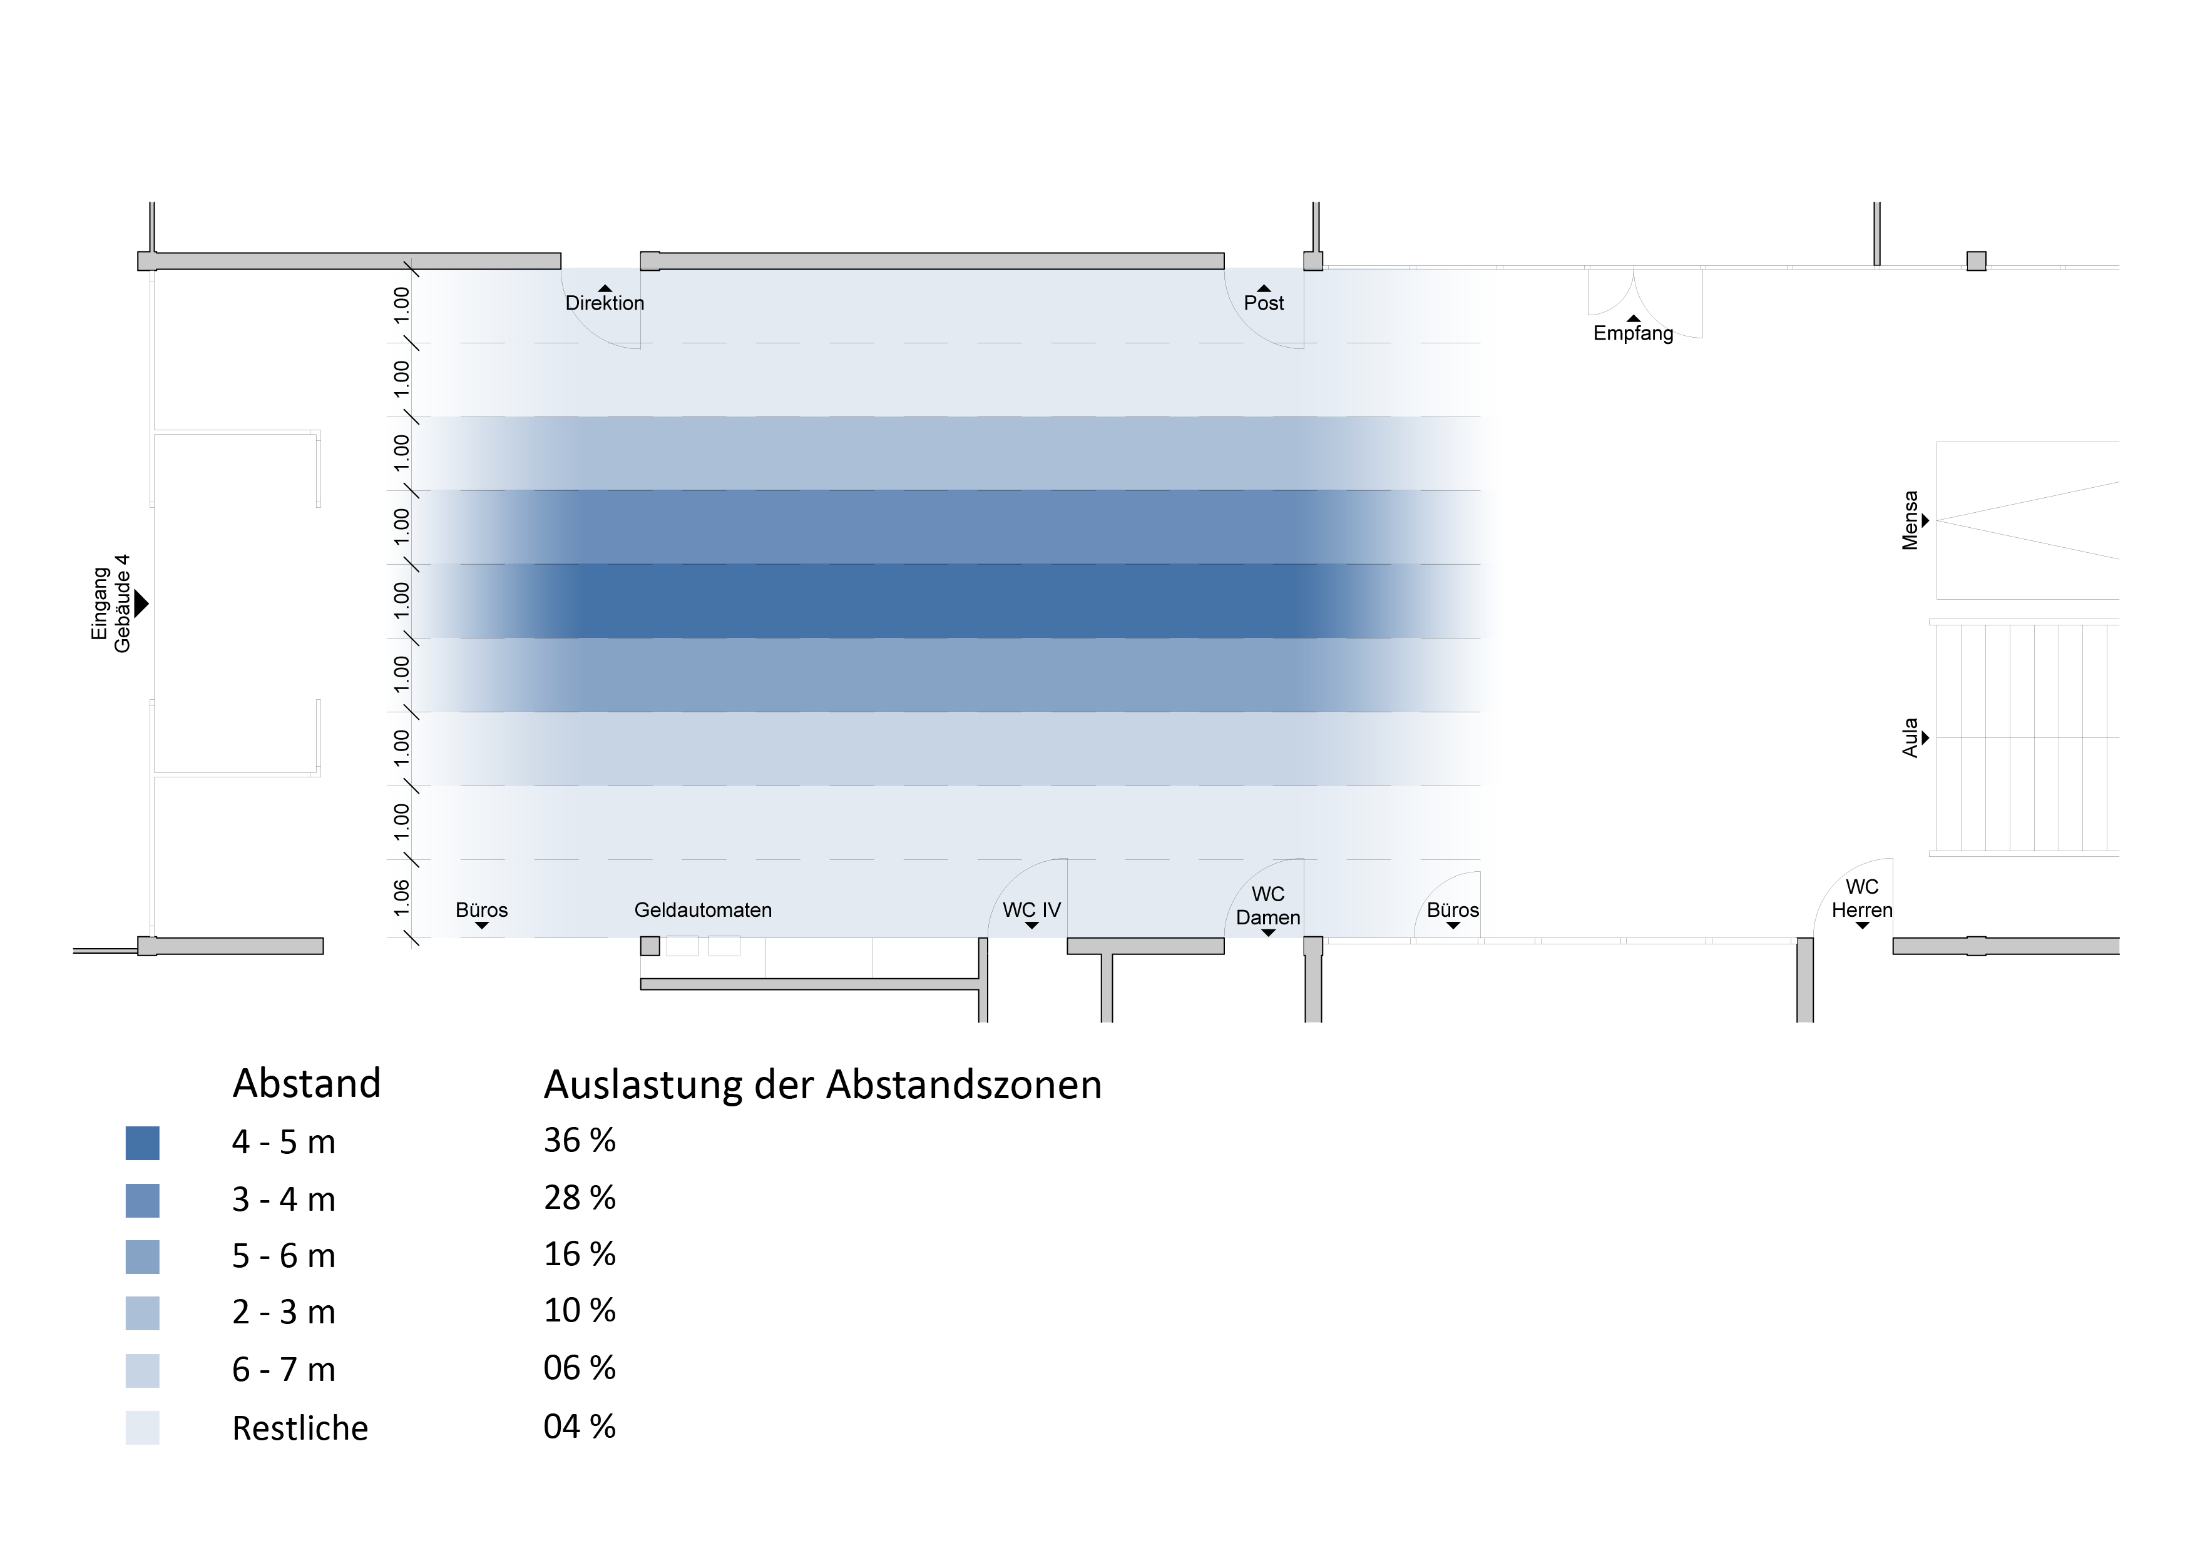

Abbildung - Auslastung der Abstandszonen, Grundriss Gebäude 4

### Gruppengrössen

Folgende Gruppengrössen wurden beobachtet und im folgenden Diagramm prozentual ausgewertet:

Anzahl Personen in der Gruppe

Abbildung - Vorkommen der Gruppengrössen

Wichtig für dieses Projekt ist jedoch vor allem, wie viele Personen sich einzeln oder allgemein in Gruppen bewegen. Dies kann folgendem Diagramm entnommen werden:

Abbildung -Aufteilung Einzelpersonen zu Gruppen

## Befragung

Die Aufgabenstellung gibt vor, dass auf der Video Wall die Bachelorarbeiten aller Abteilungen ausgestellt werden könnten.

Im Meeting vom 20.02.2012 wurde die Möglichkeit, zusätzlich zu den Postern interaktive Inhalte wie Videos aufzuschalten, diskutiert. Es stand auch die Frage im Raum, ob in Zukunft nur noch Videos zur Präsentation der Bachelorarbeiten auf der Video Wall gezeigt würden. Der Vorteil von Videos besteht darin, dass der Betrachter keine Anstrengungen unternehmen muss, um zu den gewünschten Informationen zu kommen. Ein Video vermittelt dem Zuseher in kurzer Zeit alle relevanten Informationen über die Arbeit, welche er sonst selbst aus dem Poster erfassen müsste. Zudem wird durch den Einsatz von visuellen Effekten schnell die Aufmerksamkeit des Zuschauers erlangt.

Um herauszufinden, wie intensiv sich die aktuell an der HSR immatrikulierten Studenten bisher allgemein für die über die Bachelorarbeiten veröffentlichten Informationen interessierten und ob sie bereit wären, für ihre Arbeit ein Video zu erstellen, wurde eine Befragung durchgeführt. Der dazu erstellte Fragebogen ist im Unterkapitel I.5.1 Fragebogen zu finden.

Es wurden total 203 Studenten der HSR befragt. Um ein repräsentatives Umfrageergebnis zu erhalten wurde dabei beachtet, dass pro Abteilung ein Minimum von 20 Meinungen eingeholt wird. Weiter wurden pro Studiengang Studenten aus unterschiedlichen Semestern befragt. Die Tabelle 2 - Anzahl Fragebögen pro Abteilung zeigt, aus welcher Abteilung wie viele Studenten einen Fragebogen ausfüllten.

|  |  |
| --- | --- |
| Abteilung | Anzahl Fragebögen |
| Bauingenieurwesen | 25 |
| Elektrotechnik | 29 |
| Erneuerbare Energien und Umwelttechnik | 20 |
| Informatik | 37 |
| Landschaftsarchitektur | 23 |
| Maschinentechnik | 48 |
| Raumplanung | 21 |

Tabelle - Anzahl Fragebögen pro Abteilung

### Fragebogen

Name:

Studienrichtung:

Semester:

**Q: Ich sehe mir die Ausstellung der Bachelorarbeiten an und lese die Poster aufmerksam durch.**

|  |  |  |  |  |  |  |  |
| --- | --- | --- | --- | --- | --- | --- | --- |
|  | trifft zu |  | trifft eher zu |  | trifft eher nicht zu |  | trifft nicht zu |

**Q: Ich habe mich schon in der Bachelorarbeitsbroschüre über interessante Bachelorarbeiten informiert.**

|  |  |  |  |  |  |  |  |
| --- | --- | --- | --- | --- | --- | --- | --- |
|  | trifft zu |  | trifft eher zu |  | trifft eher nicht zu |  | trifft nicht zu |

**Q: Ich empfinde die Präsentation der Bachelorarbeiten als wertvoll und interessant.**

|  |  |  |  |  |  |  |  |
| --- | --- | --- | --- | --- | --- | --- | --- |
|  | trifft zu |  | trifft eher zu |  | trifft eher nicht zu |  | trifft nicht zu |

**Q: Das Lesen der Poster oder der Broschüre ist mir zu zeitaufwändig.**

|  |  |  |  |  |  |  |  |
| --- | --- | --- | --- | --- | --- | --- | --- |
|  | trifft zu |  | trifft eher zu |  | trifft eher nicht zu |  | trifft nicht zu |

**Q: Durch das Lesen der Poster oder der Broschüre erhalte ich einen guten Eindruck über den Umfang der Arbeiten.**

|  |  |  |  |  |  |  |  |
| --- | --- | --- | --- | --- | --- | --- | --- |
|  | trifft zu |  | trifft eher zu |  | trifft eher nicht zu |  | trifft nicht zu |

**Q: Ein kurzes Video (2 Minuten) würde die gleichen Informationen, welche auf einem Poster vorhanden sein würden, in ansprechenderer Weise vermitteln.**

|  |  |  |  |  |  |  |  |
| --- | --- | --- | --- | --- | --- | --- | --- |
|  | trifft zu |  | trifft eher zu |  | trifft eher nicht zu |  | trifft nicht zu |

**Q: Ich würde für meine Bachelorarbeit anstelle eines Posters lieber ein kurzes Video erstellen (2 Minuten).**

|  |  |  |  |  |  |  |  |
| --- | --- | --- | --- | --- | --- | --- | --- |
|  | trifft zu |  | trifft eher zu |  | trifft eher nicht zu |  | trifft nicht zu |

**Q: Wenn das Video auf dem HSR YouTube Channel publiziert würde, macht mir das nichts aus.**

|  |  |  |  |  |  |  |  |
| --- | --- | --- | --- | --- | --- | --- | --- |
|  | trifft zu |  | trifft eher zu |  | trifft eher nicht zu |  | trifft nicht zu |

### Auswertung

Die Abbildung 7 - Total aller Studiengänge zeigt die Auswertung der Antworten aller 203 befragten HSR-Studenten.

Abbildung - Total aller Studiengänge

Wie aus der obigen Abbildung ersichtlich ist, zeigt in etwa die Hälfte aller befragten Studenten Interesse an den in der Bachelorausstellung präsentierten Postern und empfinden die darauf enthaltenen Informationen als eher wertvoll. Die Bereitschaft, ein Video anstelle eines Posters vorzulegen, ist gering. Das Konsumieren von Videos erhält hingegen mehr Zuspruch.

In der nachfolgenden Abbildung 8 - Vergleich der Studiengänge zeigt sich, dass die Antworten in den verschiedenen Abteilungen für gewisse Fragen merklich unterschiedlich ausgefallen sind.   
Da der Zweck der durchgeführten Befragung war, Antworten zu „Akzeptanz Video produzieren“ zu erhalten, können als Beispiel die Antworten zu dieser Frage ein wenig genauer analysiert werden. Studenten der Abteilungen Informatik und Erneuerbare Energien und Umwelttechnik antworteten am wenigsten abweisend. Daraus ist zu schliessen, dass sich ein Video zur Präsentation der in ihrem Studiengang zu erstellenden Arbeiten wohl besser eignet. Studierende des Bauingenieurwesens hingegen lehnen den Vorschlag, das Poster mit einem Video zu ersetzen, ab.   
Zu dieser Frage wurden auf den Fragebögen vermehrt Bemerkungen hinterlassen, welche einerseits zum Ausdruck bringen, dass sich ein Video für gewisse Arbeiten nicht eignet. Weiter wird bemerkt, dass die Gestaltung des Posters ein wichtiger Teil der Arbeit sei. Auch wurde festgehalten, dass ein Video als Ergänzung zum Poster wohl eher auf Akzeptanz stossen würde. Andererseits äusserte sich ein Student der Raumplanung im Gespräch positiv gegenüber der Erstellung eines Videos, da es sich bestens für die Präsentation der 3D-Darstellungen eignen würde.  
Im Dialog mit den Studenten, welche einen Fragebogen ausfüllten, bekundeten einige auch Bedenken über das Produzieren eines Videos, da sie kein Wissen über und keine Erfahrung mit den Erstellungswerkzeugen hätten. Weiter bestehe auch Unsicherheit darüber, ob die Qualität des Inhalts des Videos genügen würde.

Abbildung - Vergleich der Studiengänge

Alle ausgefüllten Fragebögen sind im Anhang (TODO) zu finden. Im selben Kapitel befindet sich auch die ausführliche Auswertung der Bögen pro Abteilung mit Unterscheidung der Antworten nach Semester.

### Fazit

Im Meeting vom 02.03.12 wurden die im Unterkapitel I.5.2 Auswertung dokumentierten Ergebnisse diskutiert. Dabei entstanden folgende Ideen:

**Video generieren**  
Aus einem speziellen Formular kann per Knopfdruck ein Video generiert werden. Dies stellt eine Vereinfachung der Produktion von Videos für alle Studiengänge dar.

**Videos selber produzieren**  
Damit man sich das Endprodukt bereits bis zu einem gewissen Grad vorstellen kann, soll ein Beispielvideo zur Verfügung gestellt werden. Damit auch Studenten, welche technisch weniger bewandert sind, mit möglichst geringem Aufwand zu einem akzeptablen Ergebnis kommen, soll in einem eigens für die Videoerstellung reservierten Raum ein Betreuer für Fragen und zur Unterstützung zur Verfügung stehen.

**Poster enthält dynamische Elemente**  
Das Grundbild bleibt das Poster. Die Studiengänge, für welche es Sinn macht, sollen die Möglichkeit haben, das Poster mit Videos zu erweitern. Das Drücken einer Schaltfläche, welche auf dem Poster positioniert ist, löst dann zum Beispiel die Produktdemo aus.

Diese Ideen sollen die Akzeptanz des Videos steigern.

## Personas

Aus den Befragungen (siehe I.5 Befragung) lassen sich folgende Punkte für die Persona Evaluierung übernehmen:

* Sichtbarkeit der Poster, welche in dem Folgenden Unterabschnitt als Interesse an den Postern aufgelistet wird.
* Wert der Präsentation
* Zeitaufwand
* Qualität der Poster/Broschüre

Die Verteilung sieht wie folgt aus:

Zeitaufwand

Qualität der Poster/Broschüre

Wert der Präsentation

Interesse an den Postern

Abbildung – Meinungsverteilung

Wie aus der Abbildung 9 – Meinungsverteilung ersichtlich ist, bilden sich bei jeder der vier aufgeführten Punkte zwei grosse Gruppen. Eine bei „trifft eher zu“ und eine bi „trifft eher nicht zu“. Daraus lassen sich zwei primäre Personas extrahieren. Die eine interessiert sich eher stark für die Bachelorarbeiten und Poster und liest deren Inhalte auch aufmerksam. Die andere kann sich für die vorgestellten Arbeiten nicht besonders begeistern und findet auch den Zeitaufwand um die Poster zu lesen meist zu gross.

Neben den Schulunterricht finden an der HSR auch immer wieder Veranstaltungen für externe Personen statt. Diese sind ebenfalls potenzielle Video Wall Nutzer. Bei den Veranstaltungen gibt es immer Pausen, diese Zeit kann genutzt werden um Aussenstehenden die Arbeiten der HSR näher zu bringen und im Idealfall eine Zusammenarbeit zwischen externen Instanzen und der HSR zu fördern.

### Persona Peter Posterleser

|  |  |
| --- | --- |
| Peter Posterleser |  |
|  | **Kurzprofil**  HSR Student im 6. Semester, Studiengang Maschinenbau  25 Jahre |
| Arbeitskontext (Lärm, Unterbrüche, Regeln) | Durch die gewählten Module befindet sich Peter meistens in den Gebäuden 1, 2, 3 und 5. Er ist ein regelmässiger Mensa Besucher und daher auch fast jeden Tag im Gebäude 4. In den Unterrichtspausen oder Zwischenstunden nimmt Peter sich manchmal Zeit um die ausgestellten Bachelor Poster zu lesen. |
| Persönlichkeit & Vorlieben | Peter ist daran interessiert, was andere Personen für Arbeiten geleistet haben, vor allem aus seinem eigenen Studiengang. Die Arbeiten von anderen Studiengängen werden aber auch von ihm gelesen. |
| Vorkenntnisse & Lernen (Computer, Domain) | Durch sein Studium kennt sich Peter zwar gut mit Computern aus, jedoch nicht mit Kinect. Er ist aber neuen Technologien gegenüber offen und würde diese auch gerne ausprobieren. |
| Eigenschaften / Verhaltensvariablen | * Interesse an den Postern * Wert der Präsentation * Zeitaufwand * Qualität der Poster/Broschüre |
| Ziele | * Sich über andere Arbeiten informieren |

#### Ist-Szenario-1

Das neue Semester hat gerade erst begonnen und Peter besucht an diesem Tag die Kunststofftechnik Vorlesung. In der Pause geht Peter mit einem Freund in das Gebäude 4 um sich in der Mensa ein Brötchen zu kaufen. Zurück im ursprünglichen Gebäude bleibt Peter immer noch einige Zeit bis zum Ende der Pause. Er bemerkt, dass momentan die Poster seines Studienganges in dieser Räumlichkeit ausgestellt werden. Er nutzt die verbleibende Zeit daher um diese zu betrachten. Er entdeckt dabei ein Poster welches er besonders spannend findet und beginnt dieses genauer zu lesen. Kurz darauf ertönt der Pausengong und Peter geht wieder zurück in die Vorlesung.

#### Soll-Szenario-1

Das neue Semester hat gerade erst begonnen und Peter besucht an diesem Tag die Kunststofftechnik Vorlesung. In der Pause geht Peter mit einem Freund in das Gebäude 4 um sich in der Mensa ein Brötchen zu kaufen. Dabei fällt den beiden die grosse Monitor Wand auf. Zudem bemerken sie, dass diese auf sie reagiert wenn sie an ihr vorbeilaufen. Interessiert kommen die beiden näher und stellen fest, dass über diese die Poster der Arbeiten angeschaut werden können. Die zwei interagieren mit der Wand und haben bald ein Poster entdeckt, dass sie besonders spannend finden und beginnen dieses zu lesen. Kurz darauf ertönt der Pausengong. Peter würde sich aber gerne noch weiter über das angesehene Poster informieren und fotografiert deshalb mit seinem Smartphone den abgebildeten QR-Code. Danach kehren die beiden schnell in die Vorlesung zurück.

#### Ist-Szenario-2

Am Dienstag der 3. (?) Woche möchten sich Peter und eine Freundin noch Poster aus anderen Studiengängen ansehen. Sie haben sich für diejenigen der Elektrotechnik entschieden. Sie gehen eigens dafür in das Gebäude 5. Dabei müssen die beiden jedoch feststellen, dass die Arbeiten schon nicht mehr ausgestellt werden. Etwas enttäuscht kehren sie ins Gebäude 1 zurück.

#### Soll-Szenario-2

Am Dienstag der 3. (?) Woche, kurz vor Mittag, möchten sich Peter und eine Freundin noch Poster aus anderen Studiengängen ansehen. Sie haben sich für diejenigen der Elektrotechnik entschieden. Peter erinnert sich an die Video Wall in Gebäude 4 und sie begeben sich gemeinsam dort hin. Die beiden stellen schnell fest, dass man die Posterauswahl auf einzelne Studiengänge beschränken kann. Auf diese Art können sie nur in den Postern der Elektrotechnik stöbern. Die zwei stossen nach kurzer Zeit auf einige spannende Projekte, welchen sie mehr Zeit widmen. Nach gut 20 Minuten werden sie von ihren Studienkollegen abgeholt um in der Mensa zu Essen.

### Persona Noemi Nichtinteressiert

|  |  |
| --- | --- |
| Noemi Nichtinteressiert |  |
|  | **Kurzprofil**  HSR Studentin im 4. Semester, Studiengang Raumplanung  23 Jahre |
| Arbeitskontext (Lärm, Unterbrüche, Regeln) | Die Vorlesungen von Noemi finden immer im Gebäude 1 statt und der Arbeitsraum befindet sich ebenfalls dort. Im selben Gebäude isst sie auch meistens zu Mittag, nur zwischendurch besucht sie das Gebäude 4 um die Mensa zu nutzen, den Badge aufzuladen oder sich am Empfang zu informieren. |
| Persönlichkeit & Vorlieben | Noemi ist grundsätzlich nicht besonders interessiert an den anderen Arbeiten, zudem ist ihr auch meist der Aufwand um die Poster zu lesen zu gross. Zwischendurch kann sie sich dann aber doch durchringen um ein paar wenige Poster des eigenen Studiengangs zu betrachten. |
| Vorkenntnisse & Lernen (Computer, Domain) | Noemi besitzt grundlegende Computer Kenntnisse, aber keine über Kinect. |
| Eigenschaften / Verhaltensvariablen | * Interesse an den Arbeiten * Interesse an den Postern * Qualitätseinschätzung * Zeitaufwand für das Lesen |
| Ziele |  |

#### Ist-Szenario-1

#### Soll-Szenario-1

### Persona Erich Eventbesucher

|  |  |
| --- | --- |
| Erich Eventbesucher |  |
| Abbildung 10 - Erich Eventbesucher, Bildquelle: www.office.com | **Kurzprofil**  Mitarbeiter aus privatem Sektor  31 Jahre |
| Arbeitskontext (Lärm, Unterbrüche, Regeln) | Für die Veranstaltungen an der HSR wird meist die Aula genutzt, welche sich im Gebäude 4 befindet. Dort wird auch das Mittagessen serviert. Erik befindet sich daher den ganzen Tag im diesem Gebäude. |
| Persönlichkeit & Vorlieben | Erik ist an neuen Technologien und Entdeckungen grundsätzlich interessiert. |
| Vorkenntnisse & Lernen (Computer, Domain) | Erich verfügt über gute Computerkenntnisse und hat schon von Kinect gehört, dies aber bis jetzt noch nicht ausprobieren können. |
| Eigenschaften / Verhaltensvariablen | * Interesse an den Arbeiten * Interesse an den Postern * Qualitätseinschätzung * Zeitaufwand für das Lesen |
| Ziele | * Zeit in den Pausen überbrücken |

#### Ist-Szenario-1

Erich besucht zusammen mit seinen Firmenkollegen eine Veranstaltung an der HSR. Diese findet in der Aula statt. Nach einer Einführung erfolgt die erste Pause. Erich und seine Kollegen nutzen diese Zeit um sich in der Mensa einen Kaffee zu holen. Sie haben noch genug Zeit um sich im Gebäude etwas genauer umzusehen und betrachten für kurze Zeit den Informationsstand. Ihr Interesse verfliegt jedoch recht schnell, da es sich dort vor allem um Informationen für zukünftige Studenten oder Angebote für Studierende handelt. Die Gruppe widmet sich danach einem Gespräch bis sie wieder in den Saal gerufen wird.

#### Soll-Szenario-1

Erich besucht zusammen mit seinen Firmenkollegen eine Veranstaltung an der HSR. Schon beim Hereinkommen fällt ihm die Video Wall an der einen Wand auf. Jedoch hat er keine Zeit sich genauer damit auseinanderzusetzen, da er in die Aula muss. Nach einer Einführung erfolgt die erste Pause. Erich und seine Kollegen nutzen diese Zeit um sich in der Mensa einen Kaffee zu holen. Dabei fällt ihm wieder die Video Wall auf. Interessiert nähert er sich dieser und bemerkt, dass diese auf seine Bewegungen reagiert. Erich stellt bei näherer Betrachtung fest, dass es sich bei den angezeigten Elementen um Poster zu Arbeiten der Hochschule handelt. Erik sieht sich einige der Poster an und möchte eines davon genauer studieren. In diesem Moment werden er und seine Gruppe jedoch wieder in den Saal gerufen. Erich nimmt sich jedoch fest vor die Video Wall am Mittag noch einmal länger zu nutzen.

## Hardware Setup

Für die Hardware Evaluierung stellten sich folgende Fragen: Grösse und Anzahl der Monitore so wie benötigten Grafikkarten.

Auf ersteres wird im Unterkapitel I.6.1 Monitore eingegangen, auf letzteres im Unterkapitel I.6.2 Grafikkarten

### Monitore

Es ist geplant, die Video Wall im Gebäude 4 an der Wand zwischen dem Rektorat und dem Eingang für die Post zu montieren. Die Raumhöhe dieses Gebäudes ist aber im Vergleich zu anderen Räumen an der HSR eher tief, sie beträgt 2.81 Meter. Daher war es fraglich ob sich eine grosse Videowand gut in diesen Raum einbringen kann.

Neben dem Finden der passenden Räumlichkeiten ist auch die optimale Anzahl der Bildschirme und deren Anordnung ein wichtiges Thema. Folgende drei Varianten standen zur Diskussion:

* 3 x 3 55“ Monitore
* 2 x 2 55“ Monitore
* 1 x 6 55“ Monitore

Um eine realistische Einschätzung machen zu können, wie die drei unterschiedlichen Monitorkonstellationen im für die Video Wall vorgesehenen Raum wirken, wurde eine Visualisierung mithilfe eines Hellraumprojektors durchgeführt. Dazu wurden die Seitenverhältnisse der verschiedenen Konstellationen aufgezeichnet und auf eine A4 Folie gedruckt. Zusätzlich wurde ein gewünschtes Anzeigemedium, in diesem Fall ein Poster, ebenfalls auf der Folie platziert. Da sich an der Wand, an welcher die Video Wall installiert werden soll, zurzeit noch ein Infostand (Möbel-Elemente mit Broschüren, eine Pinnwand mit Plakaten und ein öffentlich zugänglicher PC) befindet, wurden die drei Montagevarianten an die gegenüberliegende Wand projiziert. Der Hellraumprojektor wurde so im Raum platziert, dass die Projektion jeweils soweit vergrössert wurde, dass sie den echten Massen der Monitore entsprach.

#### Variante A: 3 x 3 55“ Monitore

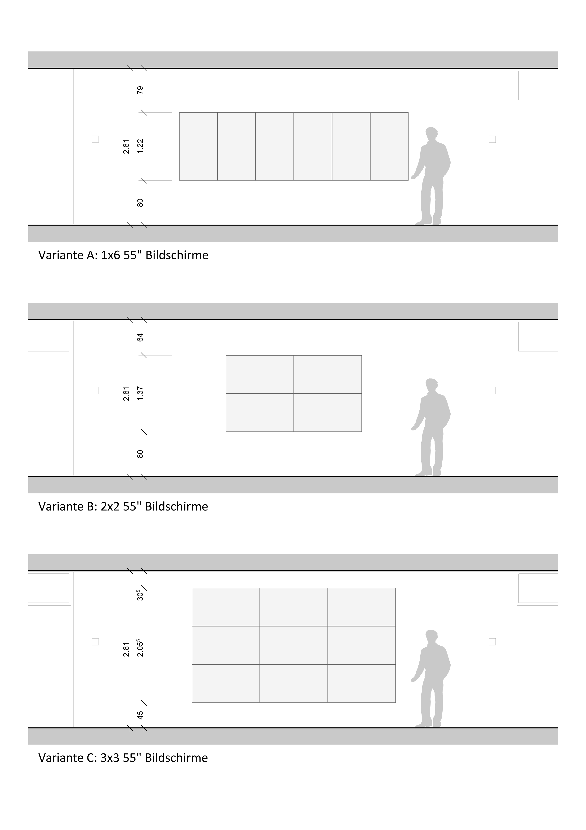

Abbildung - Variante A: 3 x 3 55" Monitore, Ansicht

Wie aus der Aufgabenstellung ersichtlich ist (TODO: Aufgabenstellung) wurde eine Monitorwand mit 3 x 3 55“ Monitoren vorgeschlagen. Es wurde jedoch befürchtet, dass diese durch ihre Abmessungen übermässig gross in dem Raum erscheinen würde. Auch wurde erwartet, dass die auf der Wall aufgezeigten Elemente nicht auf einen Blick erfasst werden könnten.

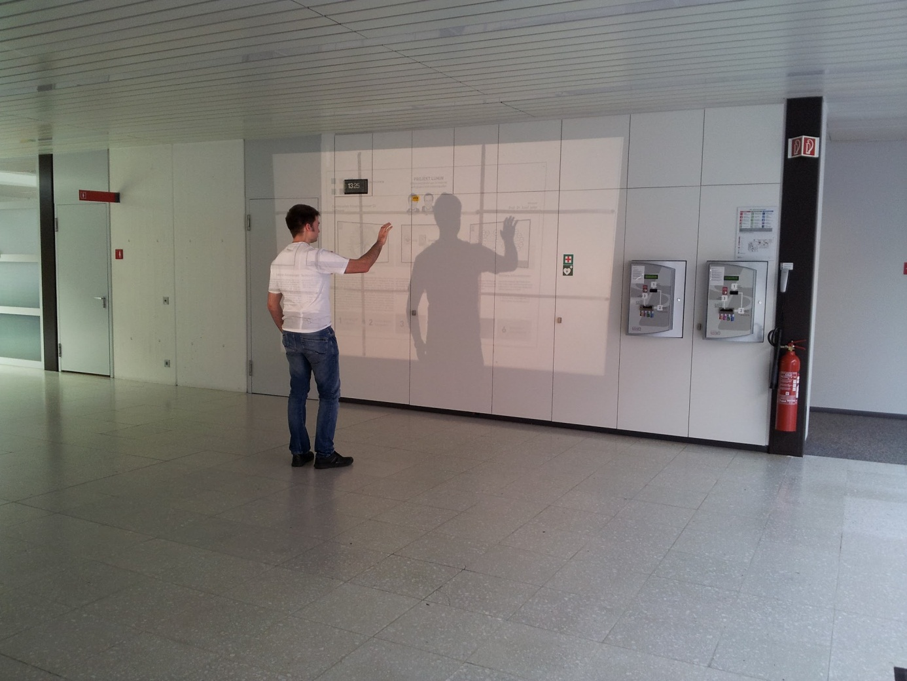

Abbildung - Variante A: 3 x 3 55" Monitore, Hellraumprojektor Test

Durch die Projektion wurde das Team jedoch eines besseren belehrt. Das Poster besitzt so eine angenehme Grösse um die darauf platzierten Texte zu lesen und Bilder zu betrachten. Auch die Wand wirkt nicht zu massiv, dafür jedoch sehr eindrücklich. Das klassische Format eignet sich auch gut für Spiele und die Darstellung von Videos.

#### Variante B: 2 x 2 55“ Monitore



Abbildung - Variante B: 2 x 2 55" Monitore, Ansicht

Wie in Kapitel I.6.1.1 Variante A: 3 x 3 55“ Monitore erwähnt, wurde davon ausgegangen, dass die Monitorwand zu gross für den vorhandenen Platz wirken würde. Daher wurde eine kleinere Variante mit 2 x 2 55“ Monitoren ebenfalls getestet.

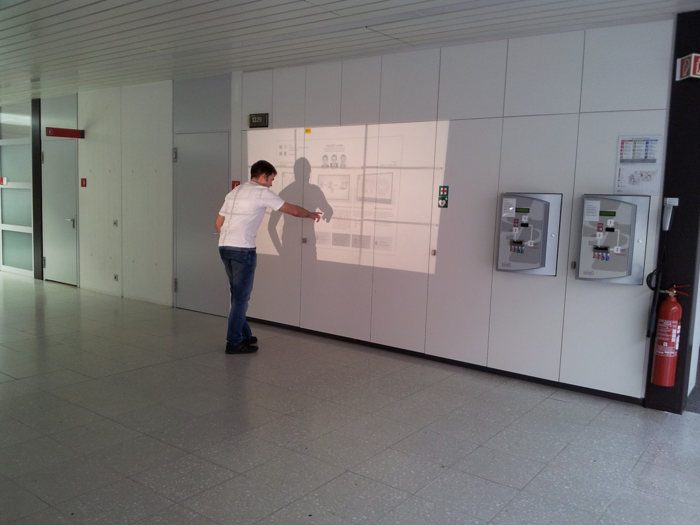

Abbildung - Variante B: 2 x 2 55" Monitore, Hellraumprojektor Test

Aus Abbildung 12 - Variante B: 2 x 2 55" Monitore, Hellraumprojektor Test ist jedoch schnell ersichtlich, dass diese Konstellation klein und verloren im Raum wirkt. Die Eindrücklichkeit, welche Variante A (siehe I.6.1.1 Variante A: 3 x 3 55“ Monitore) vermittelte, entfällt hier.

#### Variante C: 1 x 6 55“ Monitore



Abbildung - Variante C: 1 x 6 55" Monitore, Ansicht

Diese Variante fügt sich von den Abmessungen her perfekt in den Gang des Gebäudes ein. Auch müssten Passanten so über eine längere Strecke an der Wall vorbeigehen. Dadurch ergibt sich eine verlängerte Zeitspanne um die Passanten zu animieren, die Video Wall zu benutzen. Denkbar ist auch, dass die Möbel-Elemente ihren Platz behalten und die Wand darüber montiert wird. Das 1 x 6 Format ist jedoch für klassische Anwendungen wie Videos oder Spiele unvorteilhaft. Auf den Seiten der Bildschirmfläche würde zu viel Platz ungenutzt bleiben. 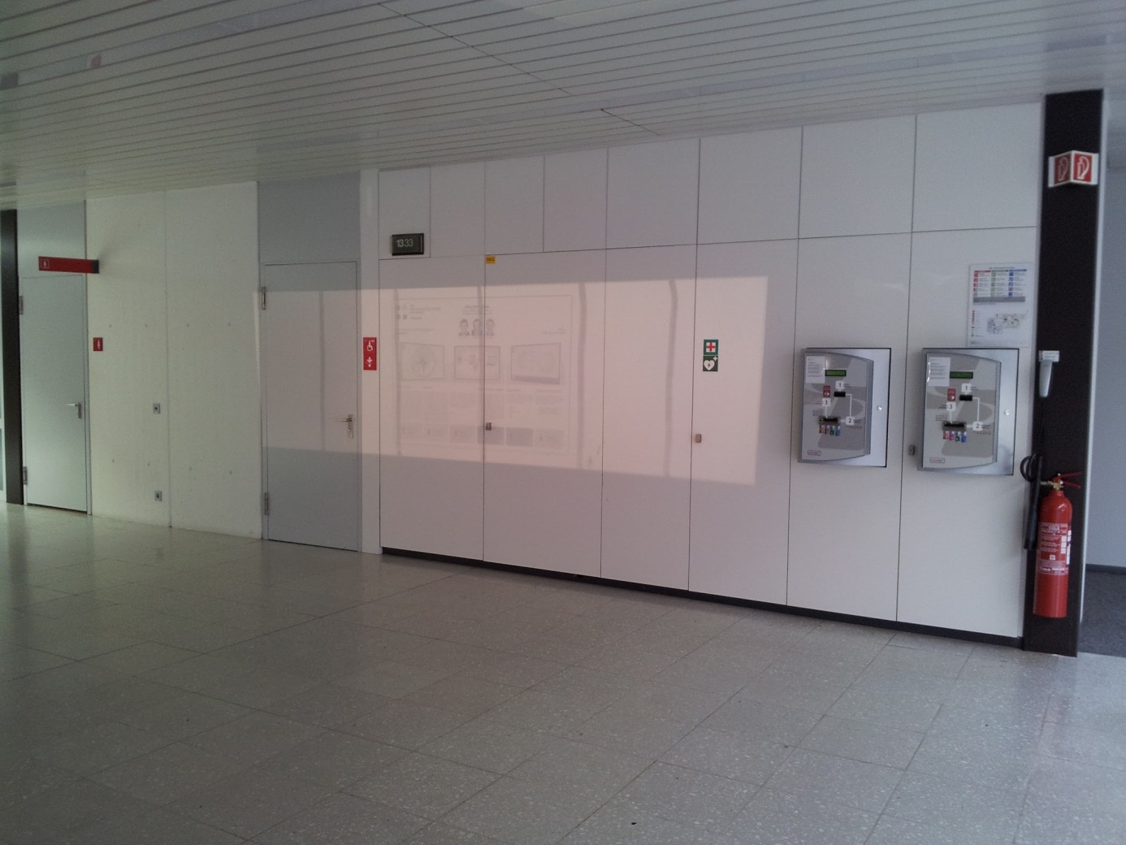

Abbildung - Variante A: 1 x 6 55" Monitore, Hellraumprojektor Test

In der Abbildung 10 - Variante A: 1 x 6 55" Monitore, Hellraumprojektor Test ist ersichtlich, dass das auf der Video Wall angezeigte Poster nur über die mittleren beiden Bildschirme geht. Ein weiterer negativer Punkt ist, dass durch die geringe Höhe der Konstellation diese im Raum verloren wirkt, obwohl der Raum selbst auch über keine hohe Höhe verfügt. Hauptnachteil ist jedoch, dass für diese Länge mehrere Kinects benötigt werden würden um den gesamten Bereich abdecken zu können. Dies würde die Entwicklung verkomplizieren.

#### Fazit

Durch einfache Mittel konnte schnell festgestellt werden, dass die ursprüngliche Variante (siehe I.6.1.1 Variante A: 3 x 3 55“ Monitore) sich am besten für die vorgesehene Räumlichkeit eignet.

### Grafikkarten

Für die gewünschte Monitorkonstellation von 3 x 3 Bildschirmen wurde nach einer Grafikkartenlösung für die Ansteuerung von neun Monitoren gesucht. Daher wurden Kartenhersteller oder Drittanbieter bezüglich einer Offerte angefragt. Die erhaltenen Offerten können im Anhang (TODO) eingesehen werden.

Die Offerte der Firma Matrox konnte eine sehr zufriedenstellende Lösung anbieten. Folgende Karten wurden gewählt:

1. Matrox M9188 mit 8 Anschlüssen

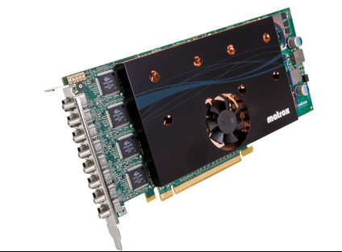

Abbildung - Matrox M9188

1. Matrox M9128 mit 2 Anschlüssen

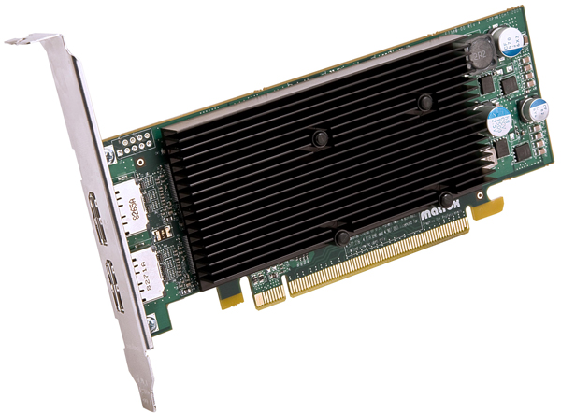

Abbildung - Matrox M9128